TD1

Rappel mathématique sur les nombres complexes NC

Exercice 01 (forme polaire d’un nombre complexe)
A partir de la forme trigonométrique d’un nombre complexe, montrer que chaque NC admet une autre forme appelée forme exponentielle et qui s’écrit en fonction du module de l’argument.
Exercice 02 (linéarisation).
En appliquant la formule d’Euler calculer l’expression linéaire de cos⁴x , cos³x, sin²x
on donne : (a + b)⁴ = a⁴ + 4a³b + 6a²b² + 4ab³ + b⁴

Exercice 03 (Théorème de Moivre).
Soit le nombre complexe 𝑧 = 1 − j. En appliquant le théorème de Moivre, calculer (1 − j)²⁰
Exercice 04
On applique une tension sinusoïdale (𝑡) = 1.3 sin(𝜔𝑡 + 0.3) à une impédance électrique
Z = 49.36 – j 31.19
- Ecrire l’expression de l’impédance sous forme polaire.
- Donner l’expression du courant I(t) qui traverse cette impédance

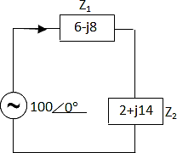
Exercice 05
Soit le circuit de la figure ci-contre
- Calculer l’impédance équivalente Z_{eq} = Z₁+ Z₂
- Calculer le courant I qui traverse le circuit.

